Tidb作业1

# 部署tidb pd tikv环境

首先保证环境中安装golang cmake3 gcc-g++ rust依赖包

yum install golang cmake gcc g++

需要有cmake3.6 rust

## 编译tidb

1.新建文件夹tidb

2.下载源代码git clone <https://github.com/pingcap/tidb>

如果下载获取文件慢失败，可设置

git config --global http.postBuffer 24288000

git config --global http.lowSpeedLimit 0

git config --global http.lowSpeedTime 999999

3.下载完成后出现tidb文件夹，cd tidb ，进行gmake命令，编译成功



## 编译pd

1.下载源代码git clone https://github.com/pingcap/pd

2.编译gmake DASHBOARD=0 gmake -j16

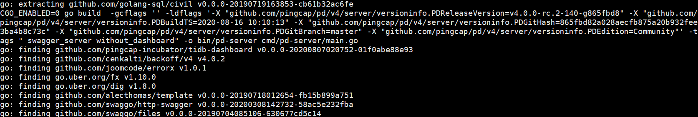

需注意，这一步可能会出错，yum remove golang之后需要将/usr/local/go文件夹删除，新安装golang之后，需重新配置GOROOT GOPATH，可以通过go env查看。重新配置完仍然会出现问题cannot load bufio: malformed module path "bufio": missing dot in first path element。这时执行unset GOROOT unset GORATH命令。

执行命令时需指定DASHBOARD=0，如若不然会出错。

## 编译tikv

1.下载源代码git clone https://github.com/pingcap/tikv

2.编译cargo build

注意：需要安装rust 和cmake3.6版本，若编译安装cmake3.6，需要将其添加到系统环境中。

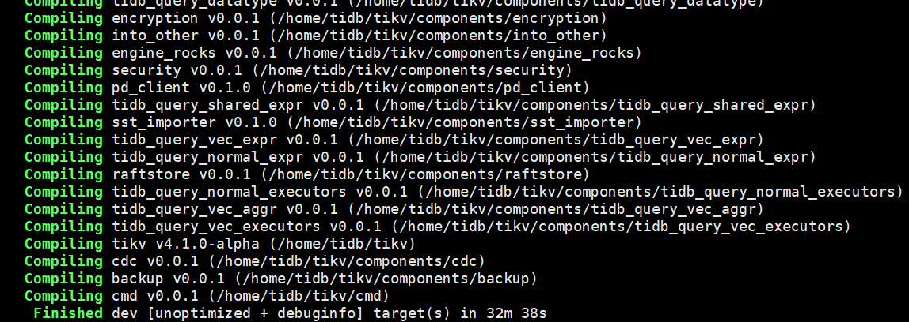

若出现c++: internal compiler error: Killed (program cc1plus)问题，缺swap分区，建立即可。

## 启动

./pd-server --name=pd1 --data-dir=./data/pd --client-urls="http://ip:2379" --peer-urls="http:// ip:2380" --initial-cluster="pd1=http:// ip:2380" --log-file=pd.log &

./tikv-server --pd=" ip:2379" --data-dir=./data/tikv --log-file=tikv.log &

./tidb-server --store=tikv --path=" ip:2379" --log-file=tidb.log &

mysql -h ip -P4000 -uroot

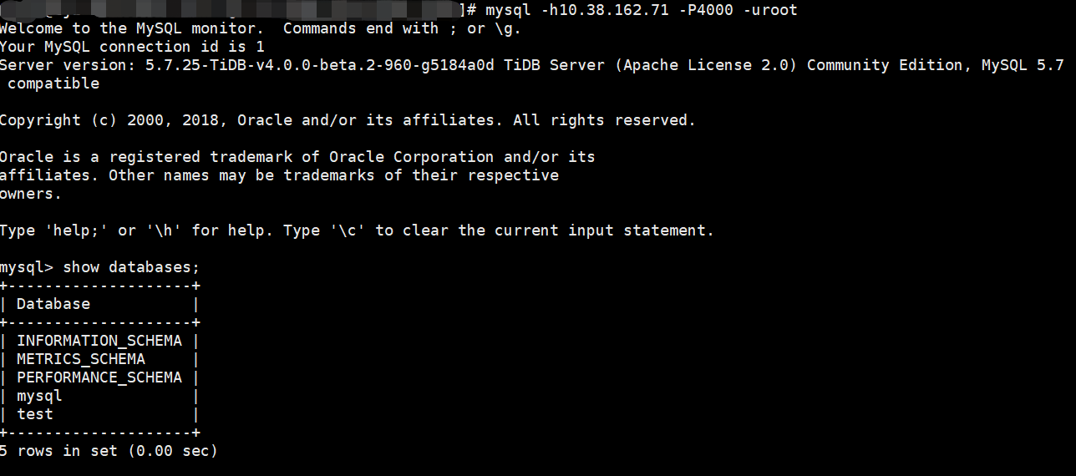

# 修改代码启动事务打印日志

修改server/conn.go文件中dispatch方法，加上如下所示的一个判断条件

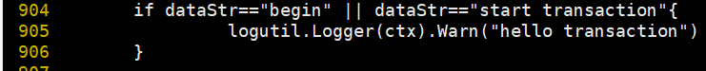

然后重新编译tidb，编译成功后重新启动tidb，测试结果如下：



